UBND QUẬN HẢI CHÂU TRƯỜNG TRUNG HỌC CƠ SỞ SÀO NAM
CỘNG HÒA XÃ HỘI CHỦ NGHĨA VIỆT NAM
Độc lập - Tự do - Hạnh phúc

Số: 01
/QĐ-THCSSN Hải Châu, ngày 05
tháng
01 năm 2024

QUYẾT ĐỊNH
Về việc công bố công khai dự toán ngân sách năm 2024 của Trường THCS Sào Nam

HIỆU TRƯỞNG TRƯỜNG TRUNG HỌC CƠ SỞ SÀO NAM

Căn cứ Nghị định số 163/2016/NĐ-CP ngày 21 tháng 12 năm 2016 của Chính phủ quy định chi tiết thi hành một số điều của Luật Ngân sách nhà nước;
Căn cứ Thông tư số 61/2017/TT-BTC ngày 15 tháng 6 năm 2017 của Bộ Tài chính hướng dẫn thực hiện công khai ngân sách đối với đơn vị dự toán ngân sách, các tổ chức được ngân sách nhà nước hỗ trợ;
Căn cứ Thông tư số 90/2018/TT-BTC ngày 28 tháng 9 năm 2018 của Bộ Tài chính sửa đổi, bổ sung một số điều của Thông tư số 61/2017/TT-BTC ngày 15/6/2017 của Bộ Tài chính hướng dẫn về công khai ngân sách đối với các đơn vị dự toán ngân sách, các tổ chức được ngân sách nhà nước hỗ trợ;
Căn cứ Quyết định số 4679/QĐ-UBND ngày 20/12/2023 của UBND quận Hải Châu về việc giao chỉ tiêu kế hoạch phát triển kinh tế xã hội, quốc phòng an ninh và dự toán thu, chi ngân sách nhà nước năm 2024;
Xét đề nghị của kế toán nhà trường.

QUYẾT ĐỊNH:

Điều 1. Công bố công khai số liệu dự toán ngân sách năm 2024 của trường THCS Sào Nam (theo các biểu đính kèm)
Điều 2. Quyết định này có hiệu lực kể từ ngày ký.

Điều 3. Kế toán nhà trường và các đơn vị liên quan tổ chức thực hiện Quyết định này./.
HIỆU TRƯỞNG
Trần Thị Thuỳ Trang
Nơi nhận:
- Cơ quan tài chính cùng cấp;
- Đơn vị dự toán cấp trên;
- Các đơn vị trực thuộc;
- Lưu :VT, KT.

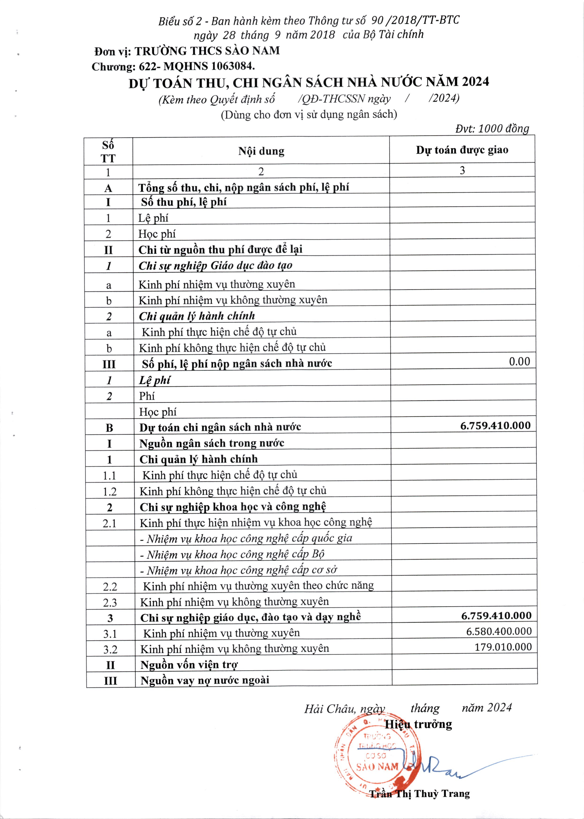

UỶ BAN NHÂN DÂN CỘNG HOÀ XÃ HỘI CHỦ NGHĨA VIỆT NAM
QUẬN HẢI CHÂU Độc lập - Tự do - Hạnh phúc

Số: 164
/QĐ-UBND Hải Châu, ngày 12
tháng 01
năm 2024

QUYẾT ĐỊNH
Về việc giao chỉ tiêu số lượng người làm việc trong đơn vị sự nghiệp giáo dục và đào tạo quận Hải Châu năm 2024

CHỦ TỊCH ỦY BAN NHÂN DÂN QUẬN HẢI CHÂU

Căn cứ Luật Tổ chức Chính quyền địa phương ngày 19 tháng 6 năm 2015 và Luật sửa đổi, bổ sung một số điều của Luật Tổ chức Chính phủ và Luật Tổ chức Chính quyền địa phương ngày 22 tháng 11 năm 2019;
Căn cứ Nghị quyết số 119/2020/QH14 ngày 19 tháng 6 năm 2020 của Quốc hội về thí điểm tổ chức mô hình chính quyền đô thị và một số cơ chế, chính sách đặc thù phát triển thành phố Đà Nẵng;
Căn cứ Nghị định số 34/2021/NĐ-CP ngày 29 tháng 3 năm 2021 của Chính phủ quy định chi tiết và biện pháp thi hành Nghị quyết số 119/2020/QH14 ngày 19 tháng 6 năm 2021 của Quốc hội về thí điểm tổ chức mô hình chính quyền đô thị và một số cơ chế, chính sách đặc thù phát triển thành phố Đà Nẵng;
Căn cứ Quyết định số 22/2021/QĐ-UBND ngày 30 tháng 8 năm 2021 của UBND thành phố Đà Nẵng về việc ban hành Quy định về quản lý tổ chức bộ máy, số lượng người làm việc, vị trí việc làm, viên chức trong các đơn vị sự nghiệp công lập thuộc thẩm quyền quản lý của UBND thành phố Đà Nẵng;
Căn cứ Quyết định số 2944/QĐ-UBND ngày 29 tháng 12 năm 2023 của Ủy ban nhân dân thành phố Đà Nẵng về việc giao biên chế công chức trong cơ quan, tổ chức hành chính, số lượng người làm việc trong đơn vị sự nghiệp công lập và số lượng người làm cơ sở cấp kinh phí tại các hội năm 2024;
Theo đề nghị của Trưởng phòng Nội vụ quận Hải Châu.

QUYẾT ĐỊNH:

Điều 1. Giao chỉ tiêu số lượng người làm việc trong các đơn vị sự nghiệp giáo dục và đào tạo quận năm 2024 (các Phụ lục kèm theo).
Điều 2. Trên cơ sở số lượng người làm việc được giao, Thủ trưởng các đơn vị có trách nhiệm bố trí, phân công công tác và quản lý, sử dụng đúng theo quy định hiện hành.

Điều 3. Quyết định này có hiệu lực kể từ ngày ký.

2

Điều 4. Chánh Văn phòng UBND quận, Trưởng phòng Nội vụ quận, Trưởng phòng Tài chính - Kế hoạch quận, Trưởng phòng Giáo dục và Đào tạo quận, Thủ trưởng các cơ quan, đơn vị có liên quan căn cứ Quyết định thi hành./.

Nơi nhận:
  - Như Điều 4;
  - Sở Nội vụ (để b/cáo);
  - Lưu: VT, PNV.

CHỦ TỊCH

Lê Tự Gia Thạnh

Số: 164/QĐ-UBND
Thời gian ký: 12-01-2024 15:07:47 +07:00

Phụ lục I
SỐ LƯỢNG NGƯỜI LÀM VIỆC ĐƯỢC GIAO NĂM 2024
(Kèm theo Quyết định số: /QĐ-UBND ngày tháng năm 2024 của Chủ tịch UBND quận Hải Châu)

Stt | Đơn vị | Số lượng người làm việc được giao
1 | Trường Trung học cơ sở Hồ Nghinh | 44
2 | Trường Trung học cơ sở Kim Đồng | 80
3 | Trường Trung học cơ sở Lê Hồng Phong | 45
4 | Trường Trung học cơ sở Lê Thánh Tôn | 40
5 | Trường Trung học cơ sở Lý Thường Kiệt | 92
6 | Trường Trung học cơ sở Nguyễn Huệ | 93
7 | Trường Trung học cơ sở Sào Nam | 41
8 | Trường Trung học cơ sở Tây Sơn | 105
9 | Trường Trung học cơ sở Trần Hưng Đạo | 62
10 | Trường Trung học cơ sở Trưng Vương | 83

